Речь - ведущий процесс психического развития ребенка. Эмоциональность ребенка, его потребности, интересы, темперамент, характер - весь психический склад личности выявляются в речи. С процессом развития речи у детей раннего возраста связан процесс возникновения и формирования у них мышления. Наука утверждает, что развитие речи и мышления идет совместно, так как они составляют единое целое.
Процесс развития речи малыша оказывает огромное влияние на формирование интеллекта. С помощью речи ребенок уже может заявлять о своих нуждах, получать ответы на интересующие его вопросы, закреплять полученные знания. В этот период очень важно много беседовать с малышом, проговаривая все, происходящее вокруг, стараясь при этом и его подключить к разговору. Для начала задавайте ему простые вопросы, на которые можно ответить одним-двумя словами, затем можно переходить к более развернутым ответам. В процессе развития речи вашему ребенку помогут также чтение детских книжек, разыгрывание вместе с малышом сказок, разнообразные песенки, потешки, прибаутки, пальчиковые игры.
Уровень развития речи находится в прямой зависимости от степени сформированности тонких движений пальцев рук. Поэтому тренировка движений пальцев и всей кисти рук является важнейшим фактором, стимулирующим речевое развитие ребенка. Для пальчиковой гимнастики используются такие упражнения как «Сорока-белобока», «Ладушки», «Мальчик-пальчик». Можно использовать игры: пирамидки, кубики, мозаики, шнуровки, застёгивание пуговиц, массажные мячики, игры с пластилином, глиной или тестом.

Основные условия полноценного развития речи:
- • Обязательный разговор с ребенком с самых первых дней его жизни является первым и наиболее важным условием и способом развития речи. Мама для ребенка - источник жизни, любви, ласки, положительных эмоциональных и сугубо интимных переживаний. Речь из уст мамы, в связи с этим, воспринимается как особо действенная.
- • Ребенок должен видеть лицо говорящего. Для успешного развития речи детей надо воздействовать не только на слух, но и на зрение, и на осязание. Ребенок должен не только слышать взрослого, но и видеть лицо говорящего. Важно установить тесный контакт с детьми, поднять их эмоциональное состояние. Дети учатся фиксировать взгляд на лице взрослого. Они как бы считывают с лица речь и, подражая взрослым, начинают сами произносить слова.
- • Взрослым необходимо произносить слова правильно, не смотря на то, что в раннем возрасте ребенок недостаточно хорошо владеет своим речевым аппаратом и произносит не все звуки правильно. Нельзя разговаривать с ним «на его» языке. Ребенок, перенимая хорошую речь, скоро овладеет хорошим, правильным произношением.
- • Чтение детям книжек является средством развития речи и мышления детей. Это увлекает детей, нравится им, и довольно рано, подражая взрослым, дети сами начинают рассматривать книгу, «читать» ее, пересказывая часто наизусть то, что им было прочитано. Интересную книжку дети иногда запоминают наизусть целиком.
- • Обыгрывание игрушек очень помогает развитию речи и мышления маленьких детей, когда им не только даются игрушки для самостоятельной игры, но и показывается, как в них играть. Такие организованные игры, сопровождаемые речью, превращаются в своеобразные маленькие спектакли, так занимающие детей и так много дающие для их развития.
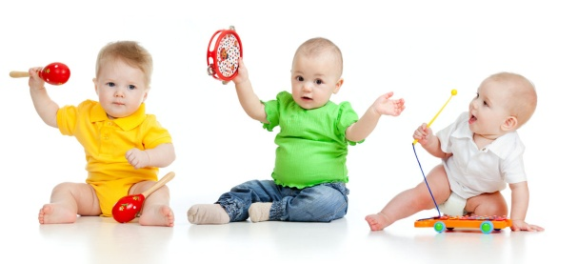

Именно ранний возраст наиболее благоприятен для закладывания основ грамотной, четкой, красивой речи, для пробуждения интереса ко всему, что нас окружает. Поэтому задача обогащения словаря и активизации речи детей должна решаться ежеминутно, ежесекундно. А лучше всего все это проводить через игру, так как вся деятельность ребенка связана с игрой. Играя, дети учатся говорить, начинают запоминать разные слова и фразы.

Интересная подборка игр для детей
от 6 до 24 месяцев.

1.Играем с воздушным шариком.
2.Знакомимся с домашней утварью.
3.Знакомимся с комнатными растениями.
4.Снимаем вместе кольца с пирамидки и нанизываем снова и снова.
5.3-4 одинаковых салфетки и на глазах у ребенка под одну из них спрятать игрушку.
6.Вытаскиваем игрушки из коробочки и складываем их снова.
7.Катаем машинку.
8.Пальчиковые игры.
9. Читаем сказку и показываем картинки.
10. Играем в ку-ку.
11. Разговариваем с зеркалом.
12. Повторяем за мамой звуки.
13. Играем в надувном центре.
14. Мнем бумагу, ползаем за бумажными самолетиками и шариками.
15. Рассматриваем произведения искусства.
16. Собираем и разбираем матрёшку.
17. Играем с куклой, показываем части тела.
18.Играем в кубики.
19.Игры с различными веревочками, тесемочками, ленточками.
И другие…..

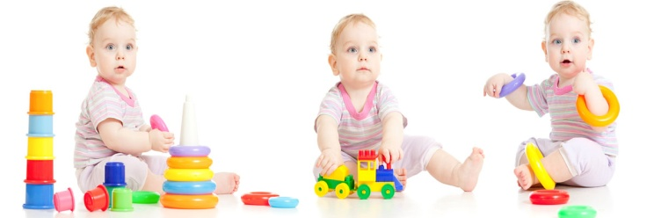

«Заочный детский сад»

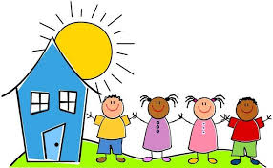

Речевое развитие детей раннего возраста

